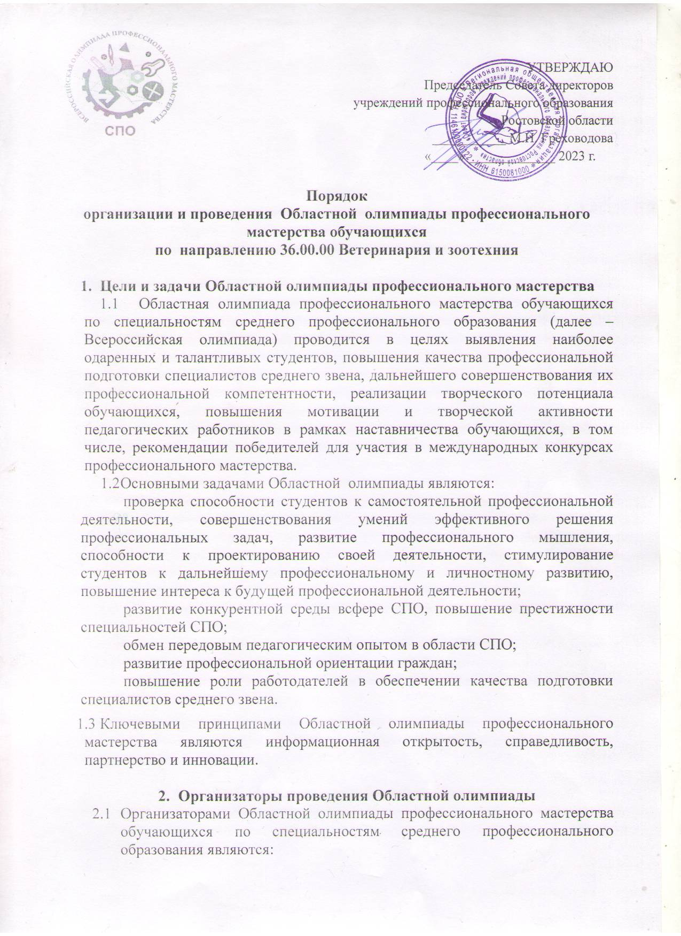
Порядок
организации и проведения Областной олимпиады профессионального мастерства обучающихся
по направлению 36.00.00 Ветеринария и зоотехния

- Цели и задачи Областной олимпиады профессионального мастерства
  - Областная олимпиада профессионального мастерства обучающихся по специальностям среднего профессионального образования (далее – Всероссийская олимпиада) проводится в целях выявления наиболее одаренных и талантливых студентов, повышения качества профессиональной подготовки специалистов среднего звена, дальнейшего совершенствования их профессиональной компетентности, реализации творческого потенциала обучающихся, повышения мотивации и творческой активности педагогических работников в рамках наставничества обучающихся, в том числе, рекомендации победителей для участия в международных конкурсах профессионального мастерства.
  - Основными задачами Областной олимпиады являются:
проверка способности студентов к самостоятельной профессиональной деятельности, совершенствования умений эффективного решения профессиональных задач, развитие профессионального мышления, способности к проектированию своей деятельности, стимулирование студентов к дальнейшему профессиональному и личностному развитию, повышение интереса к будущей профессиональной деятельности;
развитие конкурентной среды всфере СПО, повышение престижности специальностей СПО;
обмен передовым педагогическим опытом в области СПО;
развитие профессиональной ориентации граждан;
повышение роли работодателей в обеспечении качества подготовки специалистов среднего звена.
  - Ключевыми принципами Областной олимпиады профессионального мастерства являются информационная открытость, справедливость, партнерство и инновации.

- Организаторы проведения Областной олимпиады
  - Организаторами Областной олимпиады профессионального мастерства обучающихся по специальностям среднего профессионального образования являются:
  - РОО «Совет директоров учреждений профессионального образования Ростовской области»;
  - Государственное бюджетное профессиональное образовательное учреждение Ростовской области «Новочеркасский колледж промышленных технологий и управления».
- Участники проведения Областной олимпиады
3.1 К участию в Областной олимпиаде допускаются победители и призеры начального этапа, проводимого на уровне профессиональных образовательных учреждений Ростовской области по специальности 36.02.01 Ветеринария (один человек от образовательной организации).
Для участия в Областной олимпиаде образовательная организация подает заявку (по форме, приведенной в приложении 1) организаторам Областной олимпиады не позднее 5 календарных дней до начала проведения этапа, подтверждая, что возраст участника на момент проведения мероприятия не превышает 25 лет. Заявка подписывается руководителем образовательной организации.
3.2 К участию в Областной олимпиаде допускаются студенты в возрасте до 25 лет (предвыпускных или выпускных курсов), имеющие Российское гражданство, обучающиеся в образовательных организациях по программам подготовки специальности 36.02.01. Ветеринария.
3.3 Участник Областной олимпиады должен иметь:
студенческий билет;
документ, удостоверяющий личность;
справку с места учебы за подписью руководителя образовательной организации, заверенную печатью указной организации;
заявление о согласии на обработку персональных данных (приложение 2);
полис ОМС.
3.4 Участники Областной олимпиады прибывают к месту его проведения с сопровождающими лицами, которые несут ответственность за поведение и безопасность участников регионального этапа Всероссийской олимпиады в пути следования и в период проведения регионального этапа.
3.5 Участники Областной олимпиады проходят регистрацию в соответствии с ранее поступившими заявками.
3.6. Участник, обучающийся в образовательной организации на базе, которой проводится Областной олимпиады, принимает участие на общих основаниях.
4. Проведение Областной олимпиады
4.1 Областная олимпиада профессионального мастерства обучающихся по специальности 36.02.01. Ветеринария проводится 19 мая 2023 г. на базе ГБПОУ РО «НКПТиУ».
Адрес профессиональной образовательной организации:
Ростовская обл., г.Новочеркасск, ул. Александровская,109
E-mail: krivocheewa75@yandex.ru
Контактные телефоны:
Директор (ФИО): Григорьева Галина Николаевна, 8(863 5)22-44-44
Заместитель директора по УР (ФИО): Аносова Елена Анатольевна, 8 904 508 8717
Председатель ЦК 36.02.01 Ветеринария: Кривошеева Ольга Николаевна, 8 928 610 5476
4.2 Для организации и проведения Областной олимпиады организатор формирует: рабочую группу, экспертную группу, состав жюри, апелляционную комиссию.
4.3 Профессиональная образовательная организация, являющаяся организатором Областной олимпиады, разрабатывает и направляет на утверждение конкурсные задания, в которые, непосредственно перед началом олимпиады, экспертной группой вносится, как минимум, 30% изменений.
4.4 Образовательная организация, являющаяся организатором Областной олимпиады, обеспечивает безопасность проведения мероприятий: охрану общественного порядка, дежурство медицинского персонала, пожарной службы и других необходимых служб, контроль за соблюдением участниками олимпиады норм и правил техники безопасности и охраны труда, при прохождении испытаний.
4.5 Образовательная организация, являющаяся организатором Областной олимпиады, может осуществлять финансовое обеспечение мероприятий Программы за счет:
- собственных средств и организационных взносов;
- средств органов государственной власти субъектов Российской Федерации;
- спонсорской помощи;
- средств социальных партнеров и иных финансовых источников.
4.6 Питание и транспортное сопровождение участников Областной олимпиады обеспечиваются образовательной организацией, обучающиеся которой являются участниками этапа, а сопровождающих их лиц – за счет командировочных средств.
5. Программа проведения Областной олимпиады
5.1 Программа проведения Областной олимпиады (далее - Программа) по специальностям СПО предусматривает для обучающегося выполнение комплексного задания, нацеленного на демонстрацию знаний, умений, опыта в соответствии видами профессиональной деятельности.
5.2 В день проведения Областной олимпиады для участников проводится:
- инструктаж по технике безопасности и охране труда;
- ознакомление с рабочими местами и техническим оснащением;
- ознакомление с условиями дисквалификации участников по решению жюри (при несоблюдении условий Областной олимпиады, грубых нарушениях технологии выполнения работ, техники безопасности труда).
6. Требования к выполнению профессионального комплексного задания Областной олимпиады
6.1 Областная олимпиада профессионального мастерства обучающихся по специальности 36.02.01 Ветеринария включает выполнение профессионального комплексного задания.
Содержание и уровень сложности профессионального комплексного задания должно соответствоватьфедеральным государственным образовательным стандартам среднего профессионального образования с учетом основных положений профессиональных стандартов и требований работодателей к уровню подготовки специалистов среднего звена.
6.2. Профессиональное комплексное задание состоит из двух уровней:
Комплексное задание I уровня состоит из теоретических вопросов, объединенных в тестовое задание. Содержание работы охватывает область умений и практического опыта, являющихся, как общими, так и специфическими для специальностей профильного направления.
В том числе, умений применять лексику и грамматику иностранного языка для чтения и перевода текстов на профессиональные темы.
На II уровне выявляется степень сформированности у участников олимпиады умений и навыков практической деятельности. Комплексное задание II уровня включает в себя общую и вариативную часть задания.
Содержание работы охватывает область знаний и умений, которые являются общими для специальности 36.02.01 Ветеринария:
- Понимать сущность и социальную значимость своей будущей профессии, проявлять к ней устойчивый интерес.
- Организовывать собственную деятельность, выбирать типовые методы и способы выполнения профессиональных задач, оценивать их эффективность и качество.
- Принимать решения в стандартных и нестандартных ситуациях и нести за них ответственность.
- Работать в коллективе и команде, эффективно общаться с коллегами, руководством, потребителями.
- Организовывать и проводить ветеринарную профилактику инфекционных и инвазионных болезней сельскохозяйственных животных.
- Организовывать и проводить профилактическую работу по предупреждению внутренних незаразных болезней сельскохозяйственных животных.
- Выполнять ветеринарные лечебно-диагностические манипуляции.
- Вести ветеринарный лечебно-диагностический процесс с использованием специальной аппаратуры и инструментария.
- Участвовать в проведении ветеринарного приема.
- Обеспечивать оптимальные зоогигиенические условия содержания, кормления и ухода за сельскохозяйственными животными.
- Обеспечивать безопасную среду для сельскохозяйственных животных и ветеринарных специалистов, участвующих в лечебно-диагностическом процессе.
Личное первенство
- Теоретическое задание в виде компьютерного тестирования по ПМ и учебным дисциплинам | - Перевод профессионального текста (сообщения) с иностранного языка (1500-2000) знаков | - Практические задания
Задание 1.Определение клинического статуса мелких животных. Общее обследование и УЗИ – диагностика органов мочеполовой системы - 20 баллов.
Задание 2. Приготовление мазка - отпечатка и окраска по Грамму -15 баллов.
Задание 3. Установление посмертного диагноза, разработка схемы профилактики определенного заболевания -15 баллов.
6.3. Во время выполнения конкурсных заданий участники обязаны соблюдать правила организации и проведения испытаний регионального этапа Всероссийской олимпиады, правила техники безопасности. В случае нарушения правил, участник может быть дисквалифицирован.
7. Оценивание результатов выполнения заданий, порядок определения победителей и призеров Областной олимпиады
7.1 Оценка конкурсных заданий осуществляется по системе критериев, составленной на основе методики, разработанной экспертной группой профессиональной организации – организатора Областной олимпиады.
7.2 Результаты выполнения заданий оцениваются:
Комплексное задание – по 100-балльной шкале:
теоретическое задание – 30 баллов,
перевод текста– 20 баллов,
практические задания – 50 баллов.
Сумма баллов за выполнение комплексного профессионального задания (далее – суммарный балл) составляет не более 100.
7.3 Итоги Областной олимпиады подводит жюри в составе Председателя и членов жюри.
В состав жюри Областной олимпиады входит не менее 5 специалистов из числа:
руководителей и ведущих специалистов организаций отрасли, профессиональных ассоциаций, бизнес-сообществ, социальных партнеров;
руководящих и педагогических работников образовательных организаций, являющихся организаторами этапа, других образовательных организаций, реализующих образовательные программы, соответствующие направлению 36.00.00. Ветеринария и зоотехния.
7.4 Победитель и призеры Областной олимпиады определяются по лучшим показателям (баллам) выполнения конкурсных заданий. При равенстве показателей предпочтение отдается участнику, имеющему лучший результат за выполнение личного первенства.
7.5 Победителю Областной олимпиады присуждается I место, призерам – 2 и 3 места. Участникам Областной олимпиады, показавшим высокие результаты выполнения отдельного задания, при условии выполнения всех требований конкурсных заданий, устанавливаются дополнительные поощрения. Организаторы Областной олимпиады могут устанавливать дополнительные награды и поощрения.

8. Оформление итогов Областной олимпиады
8.1 Итоги Областной олимпиады оформляются актом. К акту прилагаются ведомости оценок выполнения заданий профессионального комплексного задания, которые заполняет каждый член жюри, а также сводная ведомость, куда заносится итоговая оценка.
8.2 Итоги Областной олимпиады профессионального мастерства на победителей (I место) и призеров (2,3 места) оформляются отдельным протоколом, подписываются Председателем жюри, членами жюри и руководителем профессиональной образовательной организации – организатора Областной олимпиады, заверяются печатью и направляютсяв РОО «Совет директоров учреждений профессионального образования Ростовской области».
Приложение 1
ЗАЯВКА
на участие в Областной олимпиаде профессионального мастерства обучающихся по специальности 36.02.01 Ветеринария в 2023 году

№п/п | Фамилия, имя, отчество участника | Наименование специальности СПО, курс обучения, наименование образовательной организации (в соответствии с Уставом), субъект Российской Федерации | Фамилия, имя, отчество сопровождающего
1 | 2 | 3 | 4

Руководитель образовательной организации__________________ ____________________________

ЗАЯВЛЕНИЕ О СОГЛАСИИ НА ОБРАБОТКУ ПЕРСОНАЛЬНЫХ ДАННЫХ
участника Областной олимпиады профессионального мастерства обучающихся по специальности 36.02.01 Ветеринария
наименование специальности
1. | Фамилия, имя отчество субъекта персональных данных | Я, __________________________________________________________  (фамилия, имя, отчество)
2. | Документ, удостоверяющий личность субъекта персональных данных | паспорт серии __________ номер _______________________________  кем и когда выдан ____________________________________________
3. | Адрес субъекта персональных данных | зарегистрированный по адресу __________________________________  ________________________________________________________
Даю свое согласие своей волей и в своем интересе с учетом требований Федерального закона Российской Федерации от 27.07.2006 №152-ФЗ «О персональных данных» на обработку, передачу и распространение моих персональных данных (включая получение от меня и/или от любых третьих лиц) Оператору и другим пользователям:
4. | Оператор персональных данных, получивший согласие на обработку персональных данных | Название образовательной организации __________________________  _____________________________________________________________  Адрес местонахождения _______________________________________  _____________________________________________________________
с целью:
5. | Цель обработки персональных данных | Индивидуального учета результатов олимпиады, хранения, обработки, передачи и распространения моих персональных данных (включая их получение от меня и/или любых третьих лиц)
в объеме:
6. | Перечень обрабатываемых персональных данных | фамилия, имя, отчество, пол, дата рождения, гражданство, документ, удостоверяющий личность (вид документа, его серия и номер, кем и когда выдан), место жительства место регистрации, информация о смене фамилии, имени отчества, номер телефона (в том числе мобильный), адрес электронной почты, сведения, необходимые по итогам Олимпиады, в том числе сведения о личном счете в сберегательном банке Российской Федерации
для совершения:
7. | Перечень действий с персональными данными, на совершение которых дается согласие на обработку персональных данных | Действий в отношении персональных данных, которые необходимы для достижения в указанных в пункте 5 целей, включая без ограничения: сбор, систематизацию, накопление, хранение, уточнение (обновление, изменение), использование (в том числе передача), обезличивание, блокирование, уничтожение, трансграничную передачу персональных данных с учетом действующего законодательства Российской Федерации
с использованием:
8. | Описание используемых оператором способов обработки персональных данных | Как автоматизированных средств обработки моих персональных данных, так и без использования средств автоматизации
9. | Срок, в течение которого действует согласие на обработку персональных данных | Для участников Олимпиады настоящее согласие действует со дня его подписания до дня отзыва в письменной форме или 2 года с момента подписания согласия
10. | Отзыв согласия на обработку персональных данных по инициативе субъекта персональных данных | В случае неправомерного использования предоставленных персональных данных согласие на обработку персональных данных отзывается моим письменным заявлением
_________________________________________ |  |  | _______________________ | _____________________
(Ф.И.О. субъекта персональных данных) |  |  | (подпись) | (дата)

